BERITA ACARA/DECLARATION

Saya yang bertandatangan di bawah ini:
I, the undersigned below:
Nama/Name : FIRMAN RISDEL SARTONO BANUREA
S/N : 24770
Department : SERVICE
Branch : BATULICIN
Menyatakan bahwa transaksi pengeluaran di bawah ini terjadi sehubungan dengan pekerjaan saya, namun tidak tersedia bukti tertulis dari pihak penyedia barang/jasa terkait:
Declare that the below work- related expenditures occurred without proper receipts from the goods/ services providers:
No | Date | Expenses | Description | Amount
1 | 08 JULI 2023 | MAINTENANCE LV TU 502 | CARWASH | Rp. 70.000
2 | 13 AGUSTUS 23 | CLAIM FUEL LV TU 514 | CLAIM FUEL | Rp. 200.000
TOTAL |  |  |  | Rp. 270.000

Demikian pernyataan ini saya buat dengan sebenar-benarnya. Apabila informasi yang diberikan tidak benar, saya bersedia untuk diselesaikan melalui pengurangan gaji (sekaligus) atas jumlah tersebut, dan menerima sanksi lain yang ditetapkan Perusahaan.
I hereby declare that the above information is true and correct. By providing incorrect information, I agree the settlement to be done through my salary deduction (at once), including other disciplinary acts decided by Company.

Dibuat oleh: Disetujui oleh:
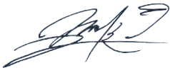
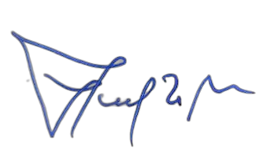
Prepared by: FIRMAN RISDEL Approved By: YUDHI MULIYANTO

Dated: 30 AGUSTUS 2023 Dated: 30 AGUSTUS 2023

